**Proyek Perangkat Lunak**



**Anggota:**

1. **Jihad Maulana - A11.2018.11597**
2. **Wisnu Mukti Setyo Nugroho- A11.2018.11585**
3. **Dzikri Amrullah - A11.2018.11218**
4. **Arya Setya Pamungkas - A11.2017.10461**
5. **Acmad Fadilla Narutama - A11.2017.10567**

**UNIVERSITAS DIAN NUSWANTORO**

**SEMARANG**

Project Charter

1. Nama Proyek

BGS Gamming Catalogue

1. Nama Tim

Kelompok 3

1. Tanggal Mulai Proyek

20 Maret 2021

1. Tanggal Berakhir Proyek

25 Mei 2021

1. Deskripsi Proyek Yang Diinginkan

Suatu kelompok membuat aplikasi untuk merekam info penting, menjadi katalog dan manajemen sesi main bareng(play day) yang menampilkan katalog yang berisi judul game yang sesuai dengan tingkat kesulitannya(easy, medium, heavy), tema, dan juga ledearboard serta history dari sesi bermain yang pernah dilakukan untuk tiap gamenya. Secara detail, pada sesi play day, semua data akan terekam, termasuk: siapa yang bermain pada suatu playday, waktu bermain, skor masing-masing pemain tersebut (yang mana secara otomatis juga akan masuk ke dalam leaderboard). Leaderboard sendiri akan dapat dibedakan menjadi leadboard tahunan dan leaderboard bulanan, serta mingguan. Secara otomatis, hal itu berarti history dari pemain dapat menyimpan log/ detail game apa saja yang pernah dia mainkan beserta dengan detail info yang lain. Siapa saja sebagai pengguna aplikasi dapat membuat invitation untuk sesi play day, tetapi yang ditampilkan hanyalah data yang sudah di verifikasi/ diACC oleh admin(game master). Ketika sesi playday sudah melewati tanggal, artinya sesi play day tersebut sudah dilakukan. Admin akan memiliki akses untuk menyimpan hasil playday tersebut sebagai history, atau justru menghapusnya. Semua sesi playday yang akan (upcoming) dan sudah dilakukan (history) dapat diexport ke dalam file csv.

1. Stakeholder

Project manager : Wisnu Mukti Setyo Nugroho

Project Sponsor : BGS Gamming

Programmer : Jihad Maulana

Programmer : Arya setya pamungkas

UI Designer : Dzikri Amrullah

System Analyst : Achmad fadila

Project Scope Statement

1. Ruang Lingkup

Aplikasi BGS Gaming Catalogue adalah aplikasi board game yang dapat di akses melalui smartphone, Aplikasi ini memiliki fitur seperti tingkat kesulitan game yang akan dimainkan, thema, history pada tiap game nya dan juga leaderboard pada masing-masing game berdasarkan tingkat kesulitannya (easy, medium, heavy), admin juga dapat mengakses info dan menyimpannya dan dapat di export ke format CSV

1. Deskripsi Fungsionalitas
   * + Login Sebagai Player Game Catalogue Playday
     + Info Game yang tersedia
     + Info para Player
     + Game design
     + Leaderboard tahunan, bulanan dan mingguan
     + Menampilkan penjadwalan
2. Work Breakdown Structure

Task Estimated Duration :

Project Initiation : 3 week

Project Planning : 2 week

Analist Project : 4 week

Design Project : 2 week

Build Project : 6 week

Test Project : 2 week

Implementation Project : 1 week

1. Gant Chart

|  |  |  |  |  |  |  |  |
| --- | --- | --- | --- | --- | --- | --- | --- |
| Task | Week 1 | Week 2 | Week 3 | Week 4 | Week 5 | Week 6 | Week 7 |
| Project Initiation |  |  |  |  |  |  |  |
| Project Planning |  |  |  |  |  |  |  |
| Analist Project |  |  |  |  |  |  |  |
| Design Project |  |  |  |  |  |  |  |
| Build Project |  |  |  |  |  |  |  |
| Test Project |  |  |  |  |  |  |  |
| Test Project |  |  |  |  |  |  |  |
|  |  |  |  |  |  |  |  |

1. Tools:

* Project Management: Asana

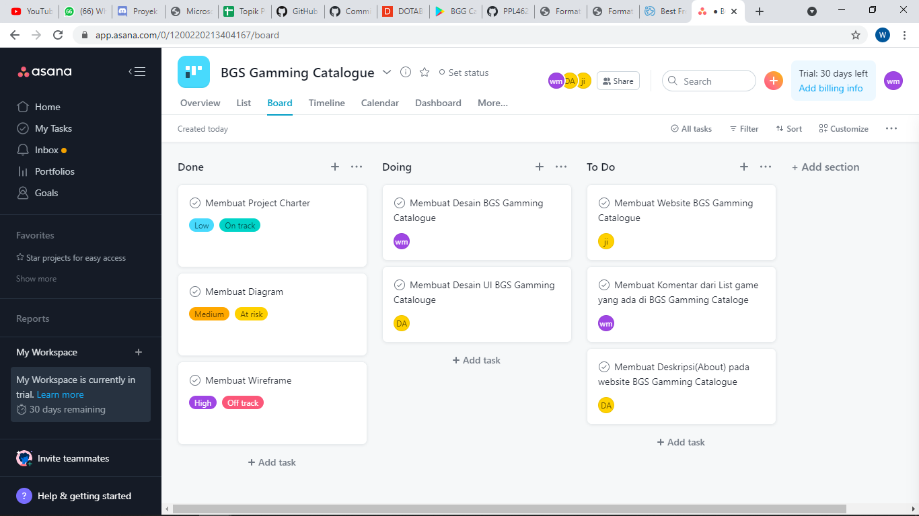

* Diagram: Draw.io

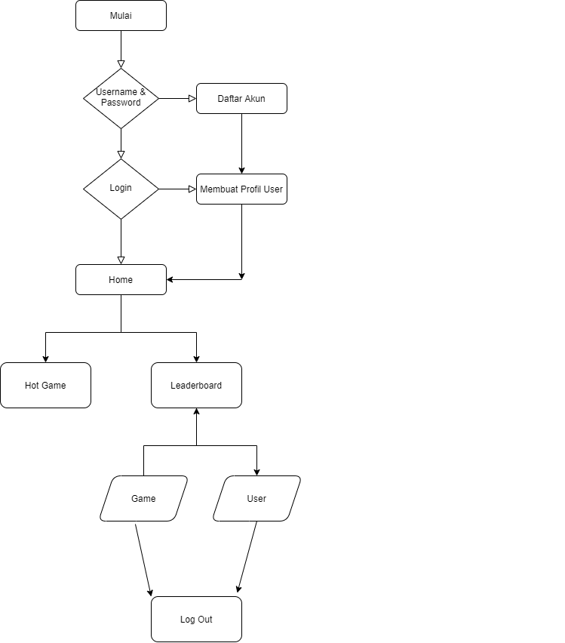

* Wireframe: Balsamic

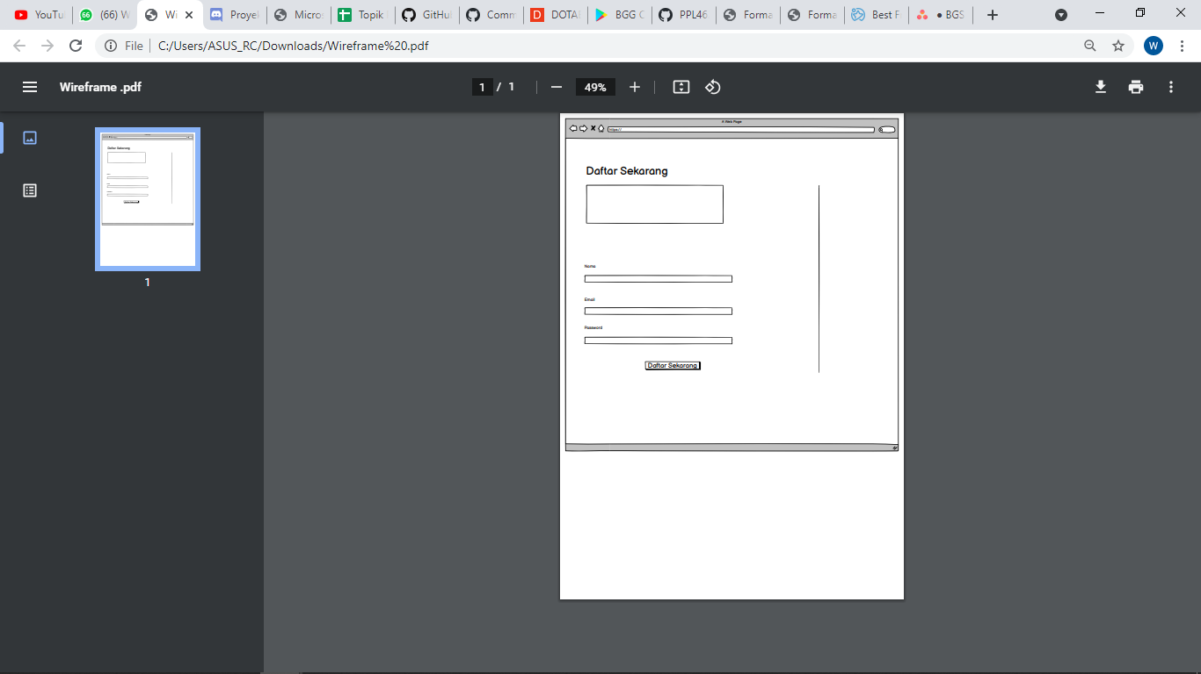

* Mockup: Figma

